El ingreso de capital de las empresas CREA ganaderas se ubicó en promedio, en 105 US$/ha (expresado en USD del ejercicio). Tras analizar los resultados de 194 carpetas que incluyen sistemas de cría, ciclo incompleto, ciclo completo e invernada, hay un leve descenso en el resultado medido en moneda constante. Los ganaderos CREA mantuvieron, groseramente, el resultado económico por ha en los últimos tres ejercicios, a igualdad de poder adquisitivo.

El ingreso de capital promedio del año pasado fue de US$ 110 por hectárea, equivalente a los US$ 105 de este último ejercicio. Algo muy relevante es que desde el año 2017 venimos aumentando el producto bruto de las empresas pero se vienen dando incrementos de costos sostenidos, que prácticamente anulan la mejora del Producto Bruto de las empresas.
El indicador utilizado en CREA para comparar el resultado económico de las empresas es el ingreso de capital (IK). Este indicador no contempla el costo de la tierra, ni el costo del capital. Es como asumir que todo el capital y la tierra utilizados en el proceso productivo son propios, y no pagamos ningún costo por ellos.
RECORDAR: El Ingreso de Capital es una medida del resultado económico que asume que toda la tierra y todo el capital necesario para la explotación son propios, es decir que no se paga nada por la tierra o por el capital. También asume que el trabajo del productor y su familia es remunerado por un ficto. Permite comparar los sistemas de producción entre sí, pero no refleja la realidad financiera de las empresas.

Esta forma de presentación de resultados, permite comparar predios muy diferentes en tenencia y endeudamiento, de acuerdo a su producción de riqueza. Pero no es un buen indicador de la salud financiera de las empresas.
Hay que tener en cuenta que el 20% de las empresas CREA es arrendataria, y el 25% de la tierra que se explota en ganadería, en el Movimiento es arrendada, lo que hace que el componente RENTA DE LA TIERRA sea una variable significativa.
Alta variabilidad: una oportunidad de mejorar
Cuando analizamos la variación existente entre las empresas, observando, según el ingreso de capital, las empresas que componen el cuartil inferior, las del promedio y las que componen el cuartil superior, se destacan grandes oportunidades de mejora.
La dispersión del ingreso de capital de las empresas ganaderas es muy alta: el rango va de US$ -42 a US$ 456. El cuartil inferior va desde US$ -42 a US$ 66 por hectárea; el centro de la distribución (50%) va de US$ 67 a US$ 132; y el cuartil superior presenta ingresos de capital por ha entre US$ 133 y US$ 456.
A título de ejemplo, si bien las empresas del cuartil inferior tienen, en promedio un índice CONEAT 5 puntos inferior a las del 50% medio, más de la mitad de aquellas tienen suelos iguales o superiores a las del estrato medio.
Los productores del 50% medio gastan sólo US$ 10 más por hectárea, pero producen US$ 70 más y logran duplicar el ingreso: gastando sólo algo más, esos productores pueden generar una mejora muy significativa.
Este ejemplo ilustra claramente cómo el trabajo en grupo, y la red CREA, pueden utilizarse para mejorar. Comparándonos con los demás, objetivamente, y utilizando el conocimiento de quien lo hace mejor, avanzamos juntos.
Uno de los focos principales del año 2021, estuvo en profundizar en la gestión del Movimiento, ver y diagnosticar mejoras para el futuro. Trabajamos con los asesores y los productores se lograron mejoras en la calidad de la registración y mejores indicadores, que nos generan nuevas preguntas y motivación para seguir trabajando hacia el futuro.
Como mencionamos antes, el análisis del ingreso de capital nos permite compararnos como si toda la tierra fuera propia y si todo el capital que está sobre el campo fuera propio.
Pero, mirando más allá, las empresas también deben remunerar el costo de la tierra, el trabajo y el capital, aunque estos factores sean propios. Sólo remunerando la totalidad de los factores, las empresas podrán mantenerse y crecer, en el tiempo.
El “análisis de la remuneración de los factores de producción”, permite una comparación más ácida entre las empresas.
En ese análisis, hay que considerar todos los “costos de oportunidad”: el costo de la renta promedio de toda la tierra, el interés de todo el capital invertido y el costo del trabajo empresarial familiar.
Se estimó la renta media de toda la tierra, de acuerdo con su Índice CONEAT y los precios de mercado. El valor resultante fue de US$ 85 por hectárea por año. Se consideró un costo medio del capital del 5%, que equivale a un costo de US$ 28 por ha por año y se agregó, a los costos de administración, el valor de una “canasta de Búsqueda”, para completar una remuneración de la administración razonable.
De acuerdo con estos supuestos, las empresas, en promedio, deben generar al menos US$ 121 por ha, para remunerar la totalidad de los factores.
En este ejercicio (2020-2021), solamente el 36% de las empresas logra retribuir la tierra, el capital y el trabajo. En 2019-2020, lo había logrado el 46% de las empresas CREA ganaderas.
Para el ejercicio en curso (2021-2022), se espera que ese porcentaje será mayor, pues la mejora de precios impactaría más que el incremento de costos.
Existen oportunidades de mejorar y aprender de los demás, ahorrando costos de aprendizajes y permitiendo que las empresas del Movimiento CREA se adapten rápidamente a las demandas y exigencias que los mercados, la política y el clima nos imponga. Como muchos de nosotros sabemos, no me puedo dar el lujo de no estar en CREA, hasta el 2022.

Ing. Agr. Gonzalo Ducós
Coordinador Ganadero de FUCREA.

“El ejercicio fue bueno desde el punto de vista de resultados globales. Un año que se divide en dos partes determinadas por el clima: cultivos de invierno muy buenos en resultados productivos y precios; y cultivos de verano con resultado dispar según localización, con efectos muy fuertes de clima en algunas zonas (seca, fuerte año niña, muy bajos rendimientos), mientras que en otras se lograron rendimientos dentro del promedio histórico. Una zafra de verano con precios buenos, que sólo fueron captados por las empresas con rendimientos razonables, pues las empresas de bajos rendimientos no los pudieron captar.
La ganadería mejoró una vez más sus resultado, lo que permitió mejor estabilidad de resultados globales”
El análisis del presente ejercicio comprende un total de 71 empresas de 8 grupos CREA Agrícola Ganaderos. La base incluye 13 empresas que tienen explotación lechera y se integran como agrícolas-lecheras diversificadas (en este ejercicio se presentan junto con otras de la Sectorial Lechera, totalizando 29 empresas agrícola-lecheras).
Sin considerar las empresas con lechería, se analizaron 58 empresas agrícola-ganaderas típicas (comparables con bases anteriores), con un área promedio de 1453 ha de superficie útil, de las cuales el 69% son de propiedad de las empresas y 31% son arrendadas. Se visualiza una caída de área promedio por empresa, a causa de la salida de la sectorial de un grupo de gran superficie que migró a la sectorial ganadera.
Respecto al uso del suelo, el 51,3% de la superficie se dedica a pastoreo (745 ha promedio) y 48,7% a la agricultura y semilleros (707 ha).

Cuadro 1 Resultados promedio por ha de superficie útil
Producto Bruto 889 U$S/ha
Insumos 502 U$S/ha
Ingreso de Capital 337 U$S/ha
Arrendamiento 86 U$S/ha Útil
Ingreso Neto 251 U$S/ha
Nota: Todos los resultados son expresados en USD del ejercicio (corrientes)
El arrendamiento por hectárea arrendada promedio es de 251 U$S / ha

El cierre del ejercicio fue muy bueno si lo comparamos con los resultados de los últimos años, siendo el segundo mejor en el historial de la sectorial Agrícola Ganadera de FUCREA. En términos reales (a igualdad de poder adquisitivo) es el mejor ejercicio desde 2008/2009.
Podría haber sido mejor todavía, pero el clima severo para el litoral sur lo determino así.
Cuadro 2 Variación de uso del suelo según tipo de empresa
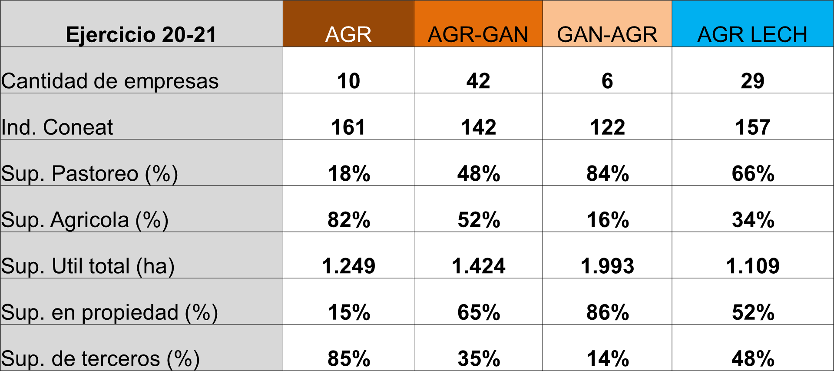

La agricultura de invierno tuvo márgenes excelentes, mientras la de verano presentó resultados bajos a malos. Los seguros de rendimiento jugaron un rol fundamental en algunas empresas cubriendo la faltante de grano con valores importantes.
La ganadería se sigue afirmando año a año: marcó un aumento de la carga y mejoró la producción de carne en 17 %, alcanzando 261 kg/ha dedicada a la actividad. En cuanto al precio implícito, fue menor al alcanzado en el ejercicio anterior, que había sido el máximo histórico.
La mejora del producto bruto ganadero determinó una relación PB Agrícola/PB Ganadero se ubicó en 3,3; con una relación exacta a la obtenida el ejercicio anterior.
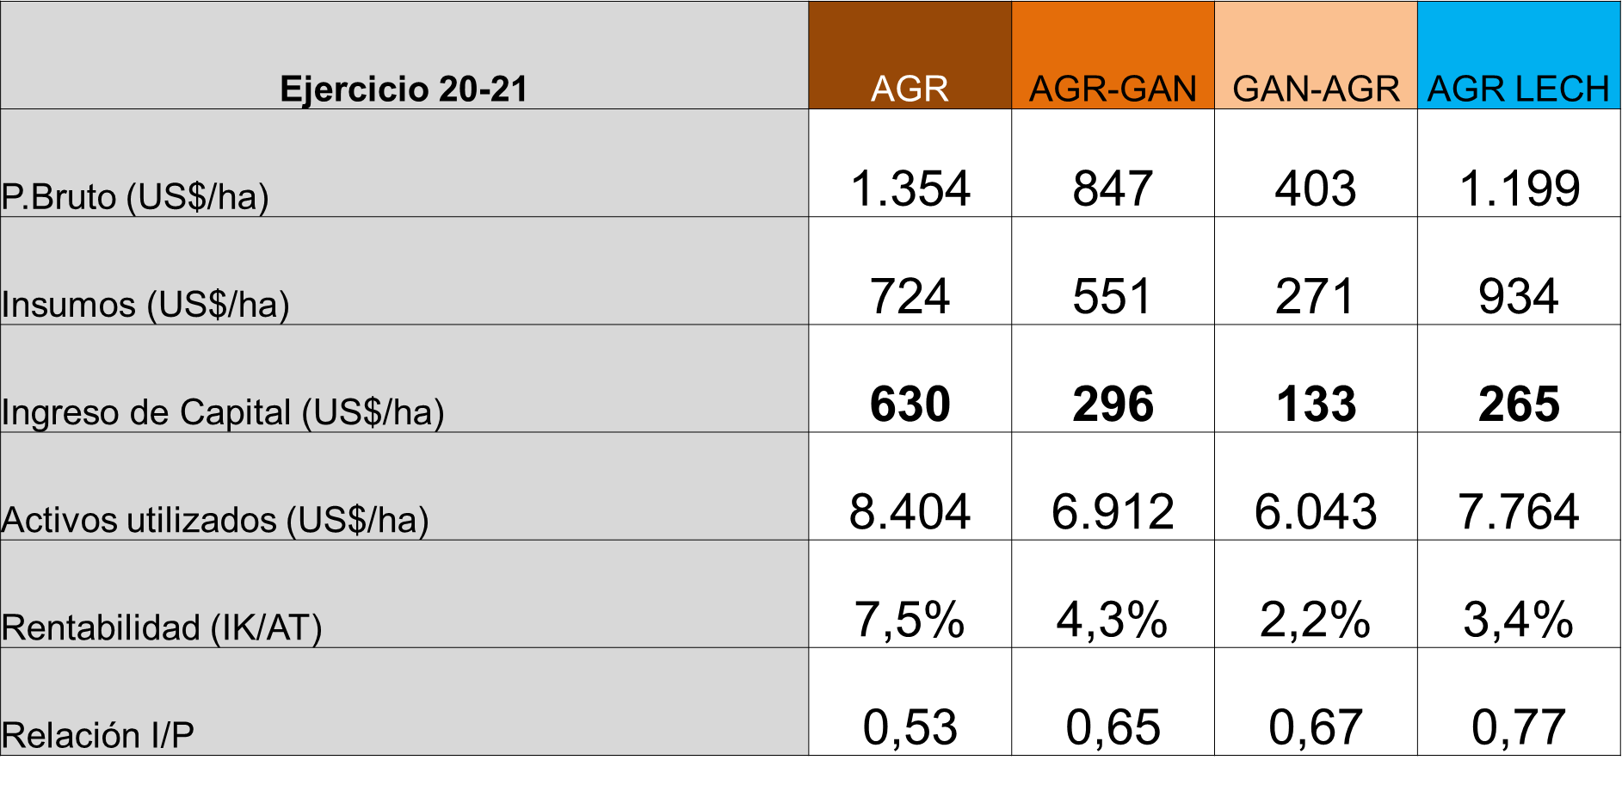
Cuadro 3 Resultados por tipo de empresa
El cuadro 3 muestra las considerables diferencias existentes en los resultados (medidos como IK) entre los diferentes tipos de explotación. Las empresas con mayor % de agricultura tuvieron sensiblemente mejores resultados (IK).
Todas las tipologías de empresas, en promedio, tuvieron resultados muy aceptables. Sin embargo, sólo algo menos de la mitad (48%) logró resultados que le permiten remunerar la totalidad de los factores de producción.
Con respecto a la situación financiera, el endeudamiento en promedio es bajo, aunque dispar entre empresas. Es adecuado tratarlo caso a caso. En general, con los resultados obtenidos, las empresas pueden hacer frente a su pasivo en el mediano plazo.
Las rentabilidades obtenidas en la mayoría de las empresas determinan que, si tuvieran que utilizar la oferta de crédito del mercado, con tasas actuales, lo pueden tomar y buscar crecer y potenciarse.
Amenazas hacia adelante:
- Un porcentaje de empresas no pueden remunerar todo su capital utilizado.
- Posibilidad de una nueva sequía estival que afecte los rendimientos, dada la importancia que los cultivos de verano tienen en la ecuación.
- Aumento de los costos agrícolas, sobre todo insumos como fertilizantes, etc.
- Aumento del Precio de la tierra en el mercado.
Fortalezas:
- Precios de todos los productos en un mercado ganadero con buena relación de precios.
- El aumento de la productividad y la mejora de la eficiencia.
En resumen, se lograron resultados dispares entre empresas y entre tipos de empresas, pero mejores que el ejercicio anterior (medido en IK). Un muy buen ejercicio en términos históricos de FUCREA.
Se confirman las mejoras en producción de carne, con más carga y eficiencia, no así en precio implícito obtenido.
Resultados agrícolas muy dispares, en función de las condiciones climáticas durante el invierno y sobre todo verano.
Por sobre todo, más allá de los promedios por tipo de empresas, se logró hacer un análisis detallado respecto a los diferentes rubros, sus márgenes y la variabilidad existente entre empresas, a nivel de la Sectorial: “salirse” de los promedios y trabajar más en el caso acaso.
Importante: ¡retomamos el camino y nos volvimos a juntar presencialmente!

Ing. Agr. Nazar Rodríguez
Sectorial Agrícola Ganadera de FUCREA.
En el ejercicio 2020-2021, las empresas lecheras CREA obtuvieron un Ingreso de Capital (IK) de 426 U$D/ha. Este es el mejor resultado de los últimos siete ejercicios, tanto si se expresa en dólares corrientes como en moneda constante ($U ajustados por el Índice de Precios al Consumidor).
En el Taller Anual de Gestión realizado el pasado 20 de octubre, en la Sociedad de Productores de Leche de Florida, se presentaron los resultados económicos del ejercicio 2020-2021, de 111 empresas lecheras de FUCREA.

 |  | Promedio  20-21 | Promedio  19-20
Producto bruto total | +17% | 2080 | 1.785
Insumos (sin renta) | +11% | 1654 | 1.492
Ingreso del capital | +45% | 426 | 293
Relación Insumo / Producto |  | 0,79 | 0,84
Activo promedio |  | 8635 | 8.171
Rentabilidad sectorial |  | 5,10% | 3,65%

En comparación con el ejercicio pasado, los costos aumentaron un 11%, pero el Producto Bruto aumentó un 17%, lo que explica la importante mejora del Ingreso del Capital, 46% más alto que el del ejercicio 2019-2020.
Si bien los precios de la producción tuvieron una pequeña mejora, 4% en el caso de la leche, el mayor Producto Bruto logrado se debió fundamentalmente a un importante aumento de la productividad.
La producción de leche por hectárea se incrementó en un 17%, debido a un aumento del 7% en el número de vacas por hectárea y un 4.5% en la producción por vaca masa. La cantidad de concentrado suministrado por vaca y los gr/litro producido se mantuvieron estables, por lo que estimamos que aumentó la producción forrajera.
Esta mayor producción de pasto, puede haber sido debido a que el año fue climáticamente favorable. Pero también a que se aumentaron los gastos en maquinaria (11%), en insumos para pasturas (18%) y en alimentación del ganado (14%), lo que permite suponer que el aumento en la producción de leche se debió, al menos parcialmente, a una mayor eficiencia productiva.
Según INALE, la remisión nacional a planta aumentó un 4.8% en el 20-21 con respecto al ejercicio 19-20. En ese mismo período, los productores CREA aumentaron su remisión un 9.5%, lo que refuerza la idea de que la mejora en la productividad de los establecimientos de FUCREA no se debió exclusivamente a razones climáticas.
RECORDAR: El Ingreso de Capital es una medida del resultado económico que asume que toda la tierra y todo el capital necesario para la explotación son propios, es decir que no se paga nada por la tierra o por el capital. También asume que el trabajo del productor y su familia es remunerado por un ficto. Permite comparar los sistemas de producción entre sí, pero no refleja la realidad financiera de las empresas.
Como en ejercicios anteriores, las empresas con menos Ingreso del Capital, tuvieron insumos iguales al promedio, pero una menor productividad, lo que vuelve a poner en evidencia, la importancia de la eficiencia productiva para lograr buenos resultados.
Para el próximo ejercicio, los productores estiman que los resultados económicos serán similares o menores a los del 2020-2021.
El precio de insumos clave (concentrados y fertilizantes) estará en valores históricamente muy altos. Si bien se cree que el precio de la leche será bueno y que la productividad mejorará algo más, esto no será suficiente para contrarrestar el aumento de los costos.

Ing. Agr. Mario Fossatti
Coordinador Lechero de FUCREA.

Las empresas vitícolas CREA obtuvieron un resultado económico, medido como Ingreso de Capital (IK) promedio de 1772 US$/ha, frente a los 466 US$/ha de la zafra pasada 2020. Un aumento en el consumo de vino y consecuentemente fuerte baja en el stock de vinos en bodegas provocaron un aumento en los precios de comercialización de la uva, determinando una sensible mejora en el producto bruto y resultado económico.

La temporada 2020-2021 estuvo pautada por algunas dificultades climáticas: heladas tardías que afectaron, aunque en forma leve, la producción total de uvas; y un inicio de vendimia con lluvias abundantes, que hicieron peligrar lo que finalmente fue una muy buena temporada.

La información presentada es resultado del análisis de la información de 13 empresas vitícolas CREA.

Los costos de producción (U$S 6.283) confirman una tendencia a la baja en dólares americanos. Sin embargo, se muestran estables cuando se traducen a UI (Unidades Indexadas). La mano de obra sigue teniendo una incidencia relativa muy importante (casi un 70% de los costos de producción), mientras que los costos de estructura llegan al 19% del total de los costos de producción.

El producto bruto de las empresas vitícolas, y a la postre el resultado económico para la zafra 2021 fue fuertemente pautado por lo ocurrido a lo largo del año 2020 en relación con el consumo, y como éste fue afectado por la pandemia de COVID-19: la permanencia de gran parte de la población, durante más tiempo, en sus hogares, determinó un cambio en sus patrones de consumo. Entre estos cambios, se dio un fuerte aumento en el consumo de vinos, fundamentalmente de aquellas líneas de precios bajos (vinos de mesa y vinos VCP de entrada de gama).

Este aumento en las ventas provocó una baja en los stock de vinos en las bodegas y un aumento importante en los precios de venta de vinos a granel; redundando finalmente en un aumento en los precios pagados por la industria por la uva de la vendimia 2021. Los aumentos en el precio promedio de comercialización de las uvas (U$S 0,43/kg) fueron del doble de la suba del valor del IPC (índice de precios al consumidor).

Lo comentado precedentemente explica entonces la mejora en el Ingreso de Capital promedio alcanzado por las empresas vitícolas CREA en la vendimia 2021; pasando de los U$S 466 alcanzados en la zafra 2020 a los U$S 1772 en la de 2021.

De todos modos se observa una fuerte variabilidad entre empresas, determinados por la combinación de variedades de uva que se producen, la calidad del producto obtenido y el destino final en la etapa de industrialización y elaboración del vino.

Comentarios finales:

En suma, ha sido una zafra en donde el negocio mejoró, fundamentalmente para aquellas empresas con una producción de uva cuyo destino final es el de la elaboración de vinos de mesa y VCP de entrada de gama; mientras que aquellas que se especializan en la producción de vinos de alta gama y/o tienen un marcado destino al enoturismo se debieron conformar con lograr mantener sus cifras de volúmenes de ventas, en el mejor de los casos.

Ing. Agr. Marcelo Buschiazzo
Coordinador Granjero de FUCREA.

